KDW 502 | 702 | 1003 | 1404
????????? KDW 502 | 702 | 1003 | 1404 (Rev_00)

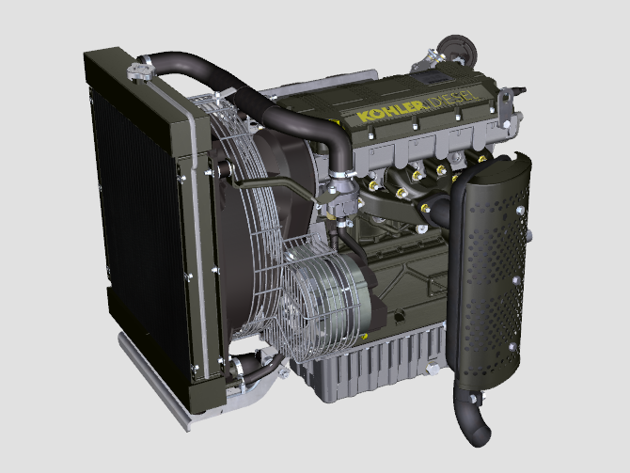

KDW 502-702-1003-1404

Sommario
1. TITOLO 1 2
1.1. Asdfsdfsdf 2
1.2. Asdfsdfsdfggg 2

总体信息

维护保养手册用途
- 本手册所包含的发动机使用及维护操作说明必须严格执行，因此必须妥善保存以便将来需要的时候使用。
- 本手册是发动机的一部分，在销售和运输过程中本手册必须和发动机放一起。
- 客户有责任必须保证发动机上的安全标识在容易看见的地方并且当它们不容易识别的时候进行更换。
- 本手册中的信息，说明和图片反映的是当时市场销售的发动机的状态。
- 无论如何发动机改进是持续的，对于本手册信息的更改是无需通知和无责的。
- 任何时候科勒公司因为技术或商务原因有权对发动机做改动。
- 这些改变不要求科勒公司对市场上的发动机做相应改动并且不需要考虑本手册的不适宜。
- 在本手册发布后的科勒公司认为所需任何的附件将要和本手册一起并被视为本手册的一部分。
- 本手册包含的信息是科勒公司独有的财产。未经科勒公司书面允许不能全部或部分复制和印刷本手册。

专业词汇和定义
段落，表格和图片根据渐进的数字以章节划分的。
例如: 段落. 2.3 - 章节2 段落 3.
表格. 3.4 - 章节3 表格 4.
图片. 5.5 - 章节5 图片 5.

本手册中通过文字描述的对象，图片和数字总是和你正在阅读的段落相关，除非其它的图片和段落有特别指明。

注意: 所有的数据，测量和单位都在定义章节显示了。

与排放相关的安装说明
当在非道路设备上没有按照应用手册上说明安装已经认证过的发动机违反了联邦法律（40 CFR 1068.105(b)），将受到罚款或空气清洁法案中描述的其它惩罚。
OEM厂家必须在柴油进口附近放置一个单独的写有以下语句的标签：“仅适用低硫份柴油”。
确保为设备安装认证过的发动机。定转速的发动机仅可以被安装在定转速的设备上恒速运行。
假如设备中的发动机的排放控制信息标签在正常维护中难以辨认，必须按照40 CFR 1068.105要求复制一个完全一样的标签放置在设备上。

服务需求
- 完整的和最新的科勒公司授权服务代理商可以在我们的网站上找到： www.kohlerengines.com & dealers.kohlerpower.it
- 如果有任何关于质保权利和责任的问题或者最近的科勒公司授权的服务代理商，请致电科勒公司 1-800-544-2444 或登入我们的网站 www.kohlerengines.com (美国和北美洲)。

制造商和发动机识别
发动机铭牌标识置于曲轴箱的下部，从进气与排气侧都可以看到。, di seguito vengono illustrate le targhette che possono essere presenti. *
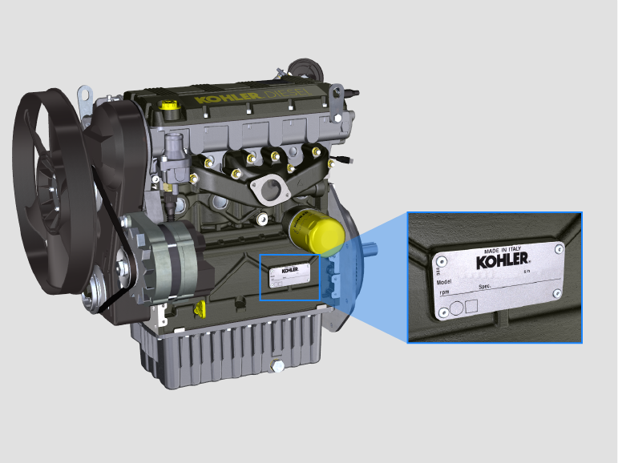
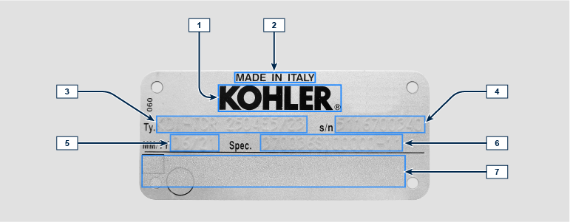
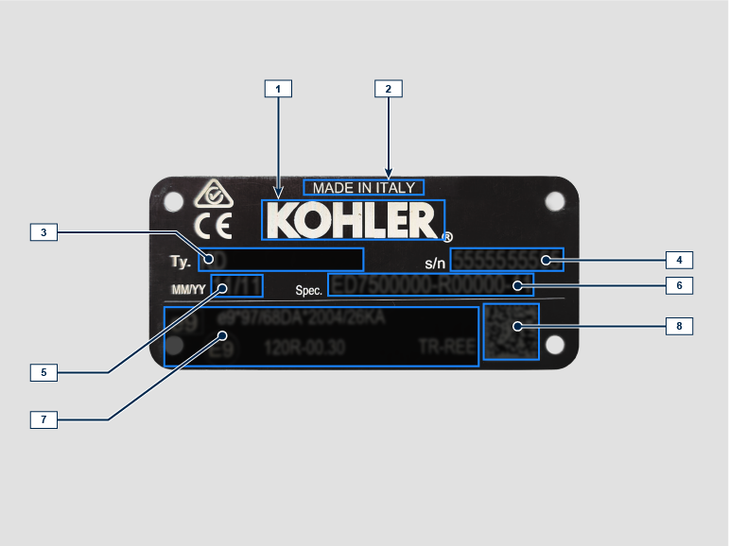

1.1
位置 | 描述
1 | 生产商
2 | 生产的地方
3 | 电机型号
4 | 序列号
5 | 生产日期
6 | 发动机规范
7 | 批数据和 "EC" 指令
8 | Data matrix

认证标签
1.3.1 EPA排放标签 (填写示例)

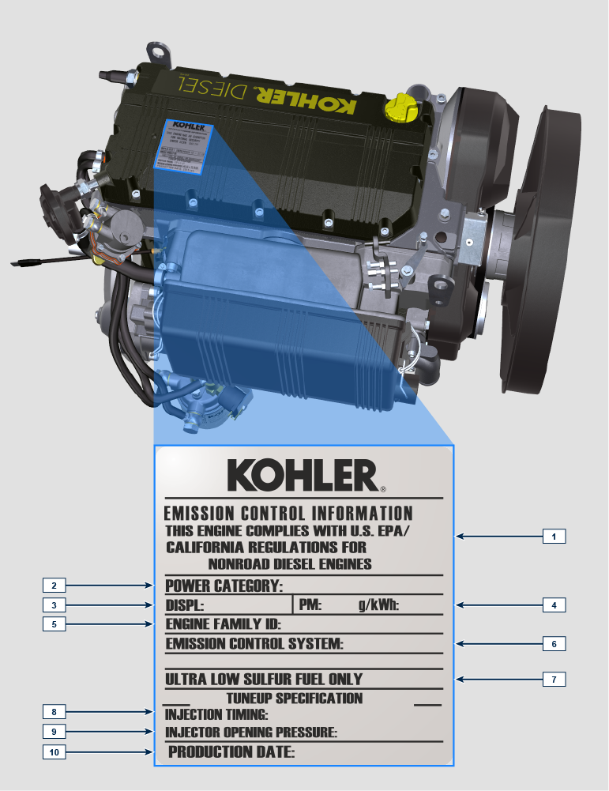

1.1
位置 | 描述
1 | 符合规则的年限
2 | 功率等级 (kW)
3 | 发动机排量 (L)
4 | 排放颗粒物限值 (g/kWh)
5 | 发动机系族号
6 | 排放控制系统 = ECS
7 | 低硫份的柴油
8 | 喷油定时 (*BTDC)
9 | 喷油器开启压力 (bar)
10 | 生产日期 (例如: 2013.一月)

1.3.2 中国标准标签 (填写示例)

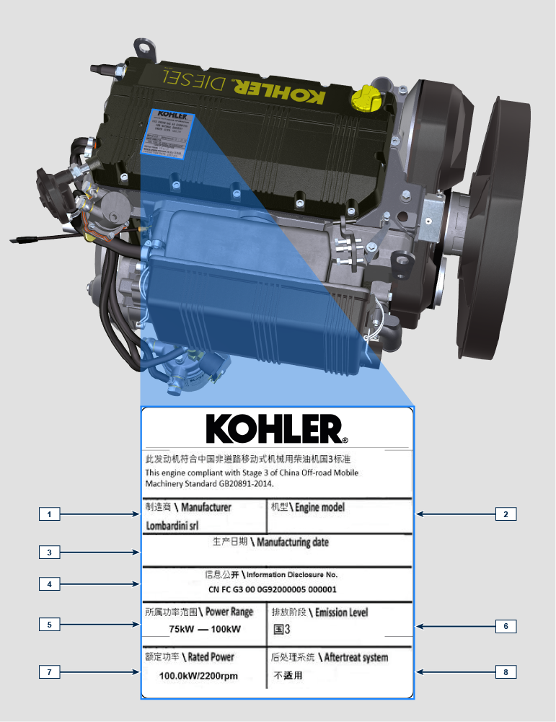

1.2
位置 | 描述
1 | 生产商
2 | 电机型号
3 | 生产日期
4 | 中国排放认证编号
5 | 功率范围 (kW)
6 | 排放等级
7 | 功率
8 | 后处理系统

1.3.3 韩国标准标签 (填写示例)

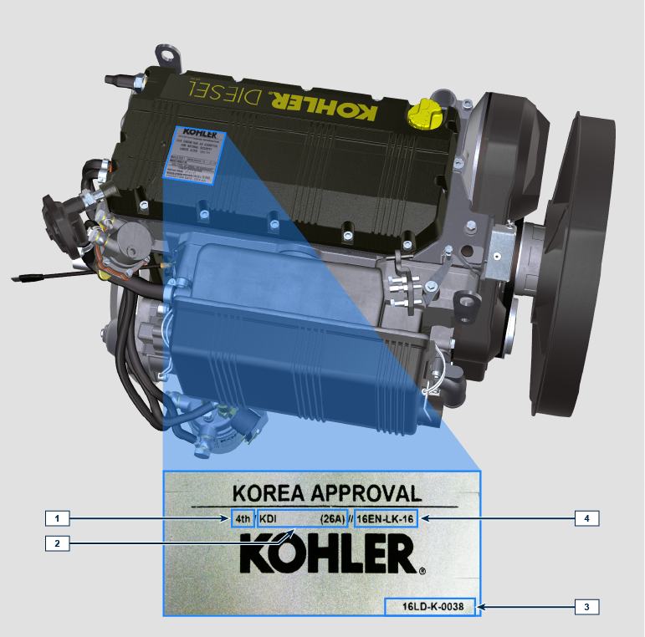

1.3
位置 | 描述
1 | Tier 4 Final
2 | 电机型号
3 | 生产日期和制造商代码
4 | 韩国排放认证编号

发动机部件识别
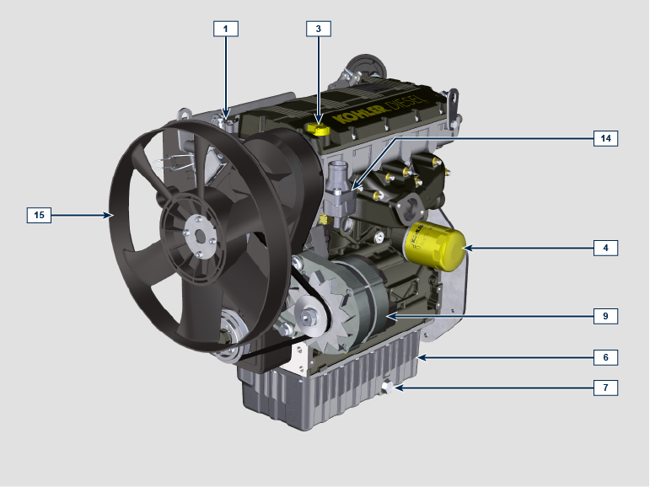
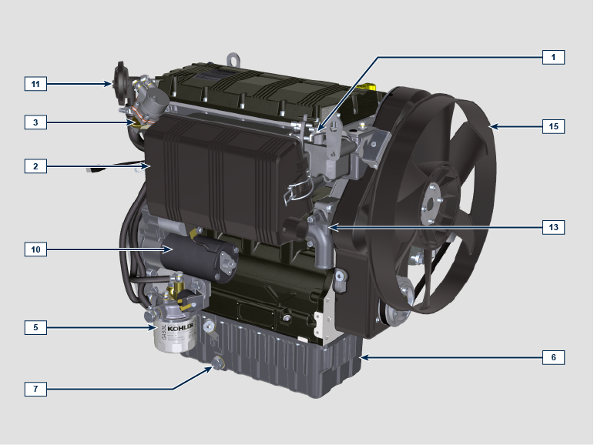
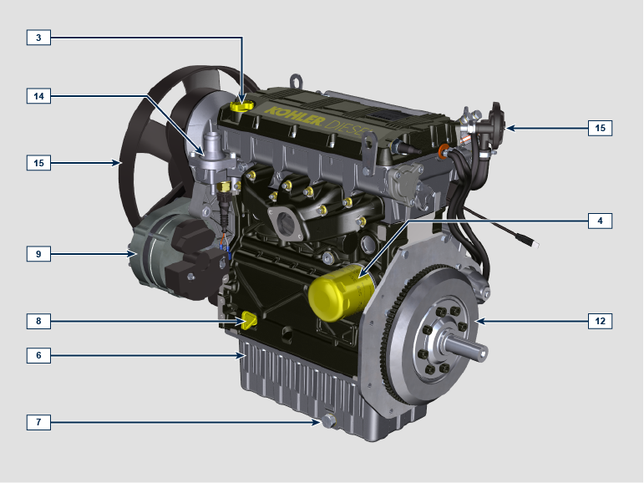

注意：某些组件仅供说明用，可能会有所变化或并非由科勒提供。

位置 | 说明
1 | 加速器杠杆
2 | 空气过滤器
3 | 注油孔盖
4 | 润滑油滤清器
5 | 燃油滤清器
6 | 油杯
7 | 放油塞
8 | 油尺
9 | 交流发电机
10 | 起动电机
11 | 蒸汽油分离器
12 | 飞轮
13 | 冷却泵
14 | 恒温阀
15 | 风扇

总体信息

发动机的总体描述
- 四冲程，直列式气缸-柴油-发动机; - 液冷系统;

- 每缸两气门;

- 间接喷.

发动机技术规格
Tab. 2.1
技术参数 |  | 测量单位 | 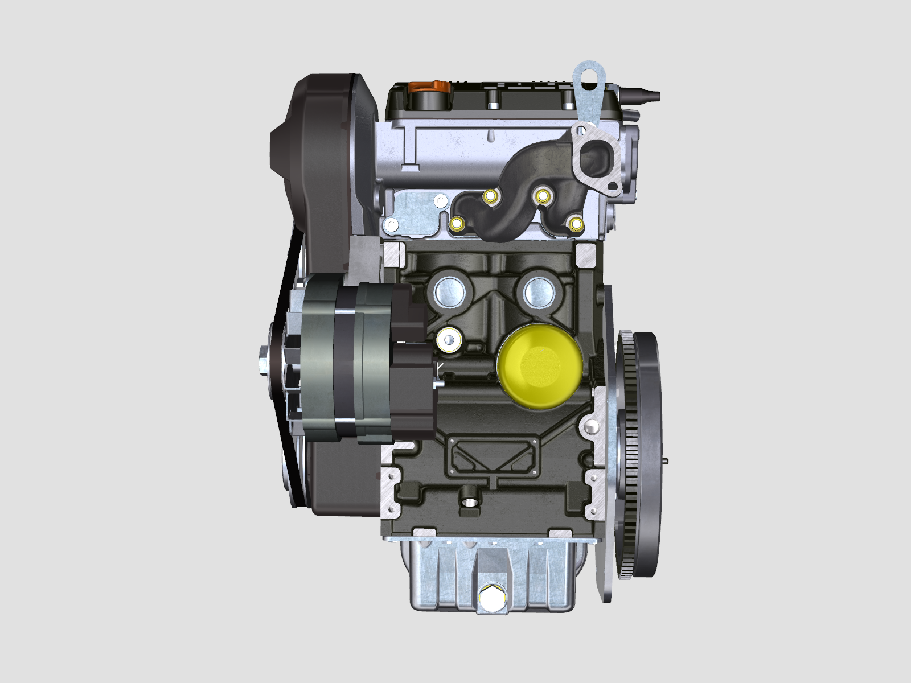 |  | 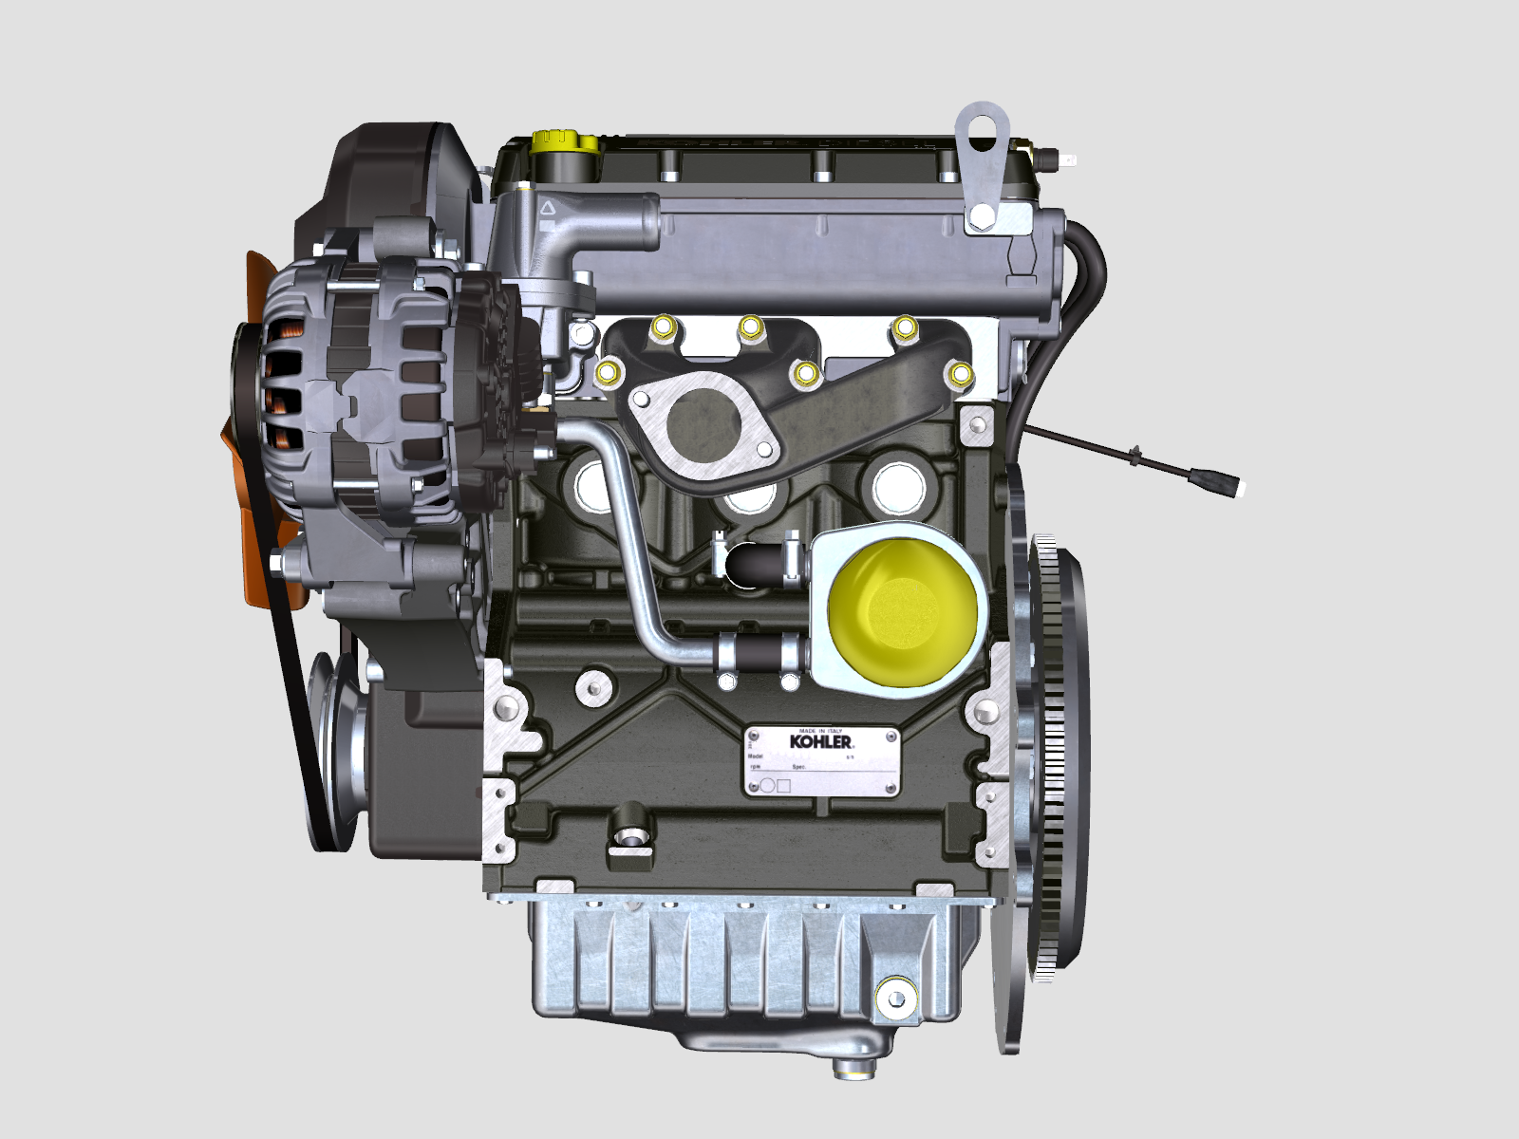 | 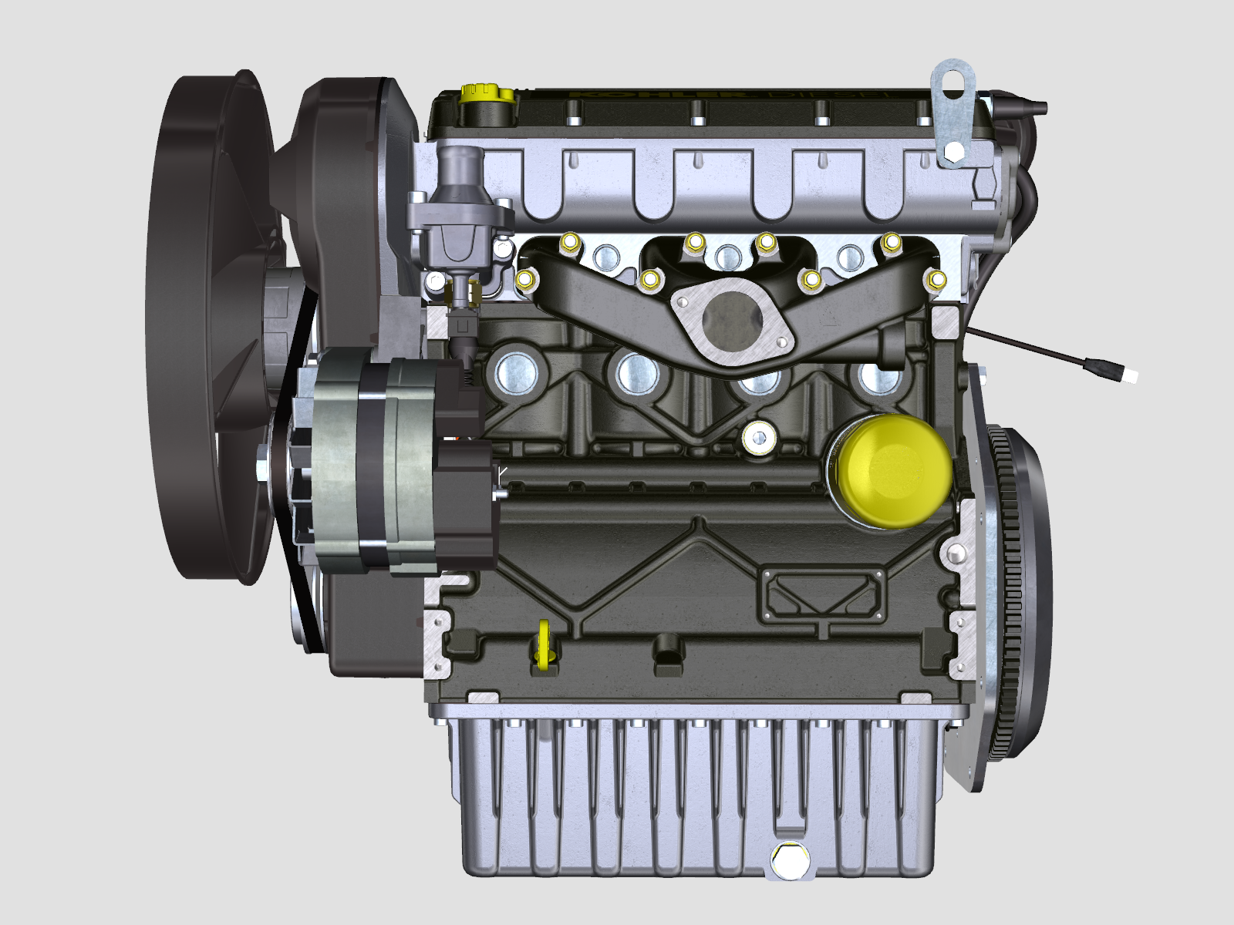
发动机型号 |  |  | KDW 502 | KDW 702 | KDW 1003 | KDW 1404
气缸数 |  | n. | 2 | 2 | 3 | 4
缸径 |  | mm | 72 | 75 | 75 | 75
冲程 |  | mm | 62 | 77.6 | 77.6 | 77.6
排量 |  | cm ³ | 505 | 686 | 1028 | 1372
发动机运行最大倾角 |  | α | 25°最大30分鐘。
 |  | α | 35°最大1分鐘。
机油容量 (机油尺最大刻度) - 使用机油过滤器 | 机油标准油箱 | lt. | 1.5 | 1.6 | 2.4 | 3.2
 | 机油超大型油箱 | lt. | 2.5 | 2.5 | 3.8 | 5.2
机油容量 (机油尺最大刻度) - 没有机油过滤器 | 机油标准油箱 | lt. | 1.4 | 1.5 | 2.3 | 3.0
 | 机油超大型油箱 | lt. | 2.4 | 2.4 | 3.7 | 5.1
干重 |  | Kg | 60 | 66 | 87 | 98

发动机外形尺寸 (mm)
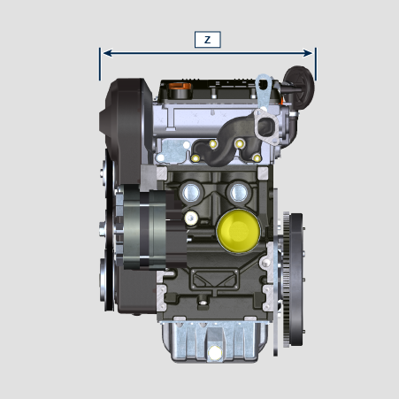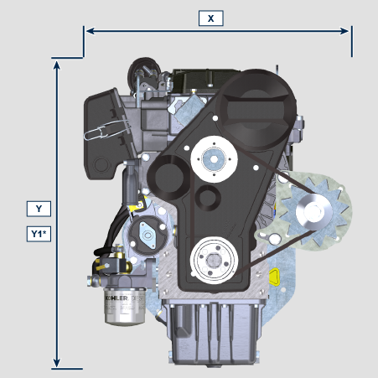
 | KDW 502 | KDW 702 | KDW 1003 | KDW 1404
X | 387 | 412 | 412 | 412
Y | 490 | 516 | 516 | 516
Z | 426 | 421 | 513 | 596
Y1* | 562.35 =(Y+72.35) | 588.35 = (Y+72.35) | 588.35 = (Y+72.35) | 588.35 = (Y+72.35)

Y1* = 机油超大型油箱

注：整体尺寸因发动机配置而异。

机油

重要

- 发动机运行在不正确的机油液位，会导致发动机损坏。
- 加注机油不要超过最高液位，这样会使得烧机油从而导致发动机突然超速。
- 使用推荐标号的机油会更有效保护发动机和保证发动机的使用寿命。
- 使用推荐标号以外的机油会缩短发动机的使用寿命。
- 粘度必须根据发动机所在的环境温度决定。

危险

- 皮肤长期接触发动机的废机油会导致皮肤癌。
- 如果不能避免的接触机油，请尽快用肥皂和水仔细清洗你的双手。
- 废机油的排放请参照 第 废弃物和报废处理.
2.4.1 SAE 机油等级
- 在SAE机油分级中，机油是按照粘度来分级的，不考虑机油其他的性能特性。
- 代码由两组数字组成。第一组数字是表示冬季低温粘度（W=冬天），第二组数字表示高温粘度。
2.2
推荐机油
以及  规格 | API | SJ/CF 4
 | ACEA | A3-96  B3-96
 | MIL | L-46152 D/E
粘度 | SAE | 5w-40 (-30°C ÷ +40°C)

- 燃油的过滤对于正确操作和润滑而言至关重要；应按照本手册的要求定期更换过滤器。

燃料
重要信息  - 使用其他类型的燃料可能会损坏发动机。请勿使用脏污柴油燃料或柴油燃料与水的混合物，因为这样会导致严重的发动机故障。  - 使用推荐以外的其他燃料所导致的任何故障均无法获得保修。 | 警告  - 清洁燃料可防止燃料喷射器堵塞。补给燃料时应及时清理任何溢出物。  - 切勿在镀锌容器（即，带有锌涂层的容器）中存储柴油燃料。柴油燃料和镀锌涂层彼此会发生化学反应，产生迅速堵塞过滤器或导致燃油泵和/或喷射器故障的剥落物。  - 因使用 Tab 以外的燃料而导致的任何故障。 2.3、2.4不在保修范围内
十六烷值最低为 40。 十六烷值大于 47 是首选，尤其是温度低于 –20 °C (–4 °F) 或海拔高于 1675 m (5500 ft.) 时。

2.3
证书 --> | Stage 5 | Stage 3A | Tier III  IV | 无证书 (*1) | 备注  *1: 以柴油润滑质量差知名的地区，或如果发动机使用航空燃油工作，则主过滤器必须具有润滑计量功能。 请联系 Kohler 了解有关为此目的批准的过滤器的信息 。
燃油类型 --> | (EN 590 - DIN 51628) |  |  | (EN 590 - DIN 51628) | 请勿使用植物油，因为生物燃料不符合 EN590 的规定。
 | HVO 100% (EN 15940) |  |  |  | 由于其燃油密度相比标准柴油更低，功率和扭矩可能低 1% 到 5%。
 | Military NATO Fuel F-54 (S = 10 ppm)
 | JIS K 2204 No.1, No.2
 |  |  | Grade 1-D S15 |  | 对于环境温度低于 0°C (32°F) 且无可用极地燃油（1-D S15 等级，2-D S15 等级，ASTM D 975）的情况，请使用以下添加剂以防止在寒冷天气低发动机负荷情况下可能发生的发动机损坏：  - Power Service Diesel Fuel Supplement+Cetane Boost  不得使用其他添加剂。  使用批准的添加剂不影响发动机维护计划。  请勿使用植物油，因为生物燃料不符合 ASTM D975 Grade1 和 Grade2 的规定。
 |  |  | Grade 2-D S15
 |  | 含硫燃油含硫量 S < 500 ppm
 |  |  |  | 高硫燃油含硫量 S < 2000 ppm
 |  |  |  | F-34/F-35 (煤油，北约指定) | 使用航空燃油运行  由于粘度较低导致燃油密度较低，泄漏量较大，根据发动机转速和扭矩，功率损失可能高达 10%。  列出的航空燃油中存在一些有问题的燃油特性（粘度、润滑能力和低沸点）。预计喷射系统的磨损会略有增加，这可能导致这些部件的寿命在统计上更短。含硫量必须低于 2000ppm。
 |  |  |  | F-44 (煤油，北约指定)
 |  |  |  | F-63 (煤油，北约指定，相当于带添加剂的 F-34/F-35)
 |  |  |  | JP-8 (煤油，美军指定)
 |  |  |  | JP-5 (煤油，美军指定)
 |  |  |  | Jet A (民航用煤油)
 |  |  |  | Jet A1 (民航用煤油)

2.4
燃油添加剂 | 备注
只有在油箱中长时间（一年或更久）储存燃油时，才允许使用具有杀菌剂/除藻剂功能的燃油添加剂。 | 如需建议的品牌和类型，请联系 Kohler 员工
加注油箱时，这些添加剂必须按照产品规定的百分比稀释到燃油中。
不允许使用除杀菌剂/除藻剂以外的其他功能的添加剂。

冷却剂建议
必须使用 50% 的软化水和 50% 低硅酸盐乙二醇基冷却液的混合物。 使用无硅酸盐、磷酸盐、硼酸盐、亚硝酸盐和胺类的长寿命或延长寿命的重型 OAT 冷却剂。

KDW 发动机系列的所有型号均可使用下列乙二醇基发动机冷却剂:

- OAT（有机酸技术）低硅酸盐: ASTM D-3306 D-6210
- HOAT（混合有机酸技术）低硅酸盐: ASTM D-3306 D-6210

以上浓缩配方的冷却剂必须与蒸馏水、去离子水或软化水混合。条件允许时，可直接使用预混合配方（40-60% 或 50%-50%）。

Importante
- 请勿混合乙二醇和丙二醇基冷却剂。请勿混合 OAT 和 HOAT 基冷却剂。如果被含有亚硝酸盐的冷却剂污染，OAT 的使用寿命会大大降低。
- 切勿使用汽车型冷却剂。此类冷却剂不含可保护重型柴油发动机的正确添加剂。
如果使用相同类型的冷却剂加满冷却系统，OAT 冷却剂可免维护运行长达 6 年或 6000 小时。请勿将不同种类的冷却剂混合。每年用冷却剂试纸测试冷却剂的状况。
HOAT 并不是完全免维护的，建议在第一次维护期间添加 SCA（补充冷却剂添加剂）

蓄电池规格
科勒公司不提供蓄电池

2.5
推荐使用蓄电池
 | 在正常的启动条件下 | 在繁重的开始条件下
KDW 502 | 12w-44 Ah / 210 A/DIN  12w-44 Ah / 410 A/EN  12w-44 Ah / 400 A/SAE | 12w-55 Ah / 255 A/DIN  12w-55 Ah / 500 A/EN  12w-55 Ah / 485 A/SAE
KDW 702 | 12w-66 Ah / 650 A/EN  12w-66 Ah / 630 A/SAE | 12w-88 Ah / 350 A/DIN  12w-88 Ah / 690 A/EN  12w-88 Ah / 665 A/SAE
KDW 1003-1404 | 12w-70 Ah / 350 A/DIN  12w-70 Ah / 690 A/EN  12w-70 Ah / 665 A/SAE | 12w-92 Ah / 420 A/DIN  12w-92 Ah / 825 A/EN  12w-92 Ah / 800 A/SAE

对于 K-HEM 型号：
要更换混合动力装置中的电池，请联系机器制造商。

安全信息

安全防范措施
- 发动机的使用应与安装它的机器保持一致。
- 将机器用于说明之外的用途不属于由科勒指定的预定用途。
- 对于由未经授权的科勒员工所进行的本手册之外的发动机更改，科勒拒绝承担所有责任。
- 为了避免发生事故或伤害，应正确使用发动机、严格遵守下列规则并严格实施所有这些防范措施。
- 使用或检修发动机的人员必须佩戴安全防护设备和预防事故发生的保护装置，请参照第3.4.3段。
- 对于未能遵守本手册中操作标准的行为，科勒拒绝承担所有直接或间接责任。
- 科勒不可能考虑到每一个在合理范围内不可预见的、可能导致潜在危险的错误操作。
- Per modello K-HEM : è vietato qualsiasi intervento sulla unità ibrida, in caso di malfunzionamento contattare le officine autorizzate KOHLER . *

总说明
3.3.1 原始设备制造商（OEM）注意事项

- 在安装 KDW / K-HEM 发动机时，永远记住对功能系统的任何更改都有可能造成发动机的严重故障。
- 对发动机的任何改进，必须先经过科勒测试实验室验证。
- 若科勒未批准某种改造，则科勒对任何由此引起的发动机操作异常及发动机对人身和财产造成的任何损失概不承担任何责任。
- 发动机只能由受过科勒专业培训的人员按照现行的规定程序进行装配。
- 发动机是根据机器制造商的技术规范来制造的，因此机器制造商有责任采取一切必要的措施来确保满足基本的、法律所规定的健康和安全要求。
- 对机器进行的任何说明范围之外的使用不属于科勒所指定的预定用途，科勒对因该等操作造成的事故概不承担任何责任。
3.3.2 最终用户注意事项

以下说明为机器用户提供，旨在减少或消除在发动机操作和相关 的常规检修工作方面的风险。
- 用户必须仔细阅读本说明书。否则可能会导致对其个人或在机器 附近的人员的安全与健康造成严重威胁。
- 除非在机器的规范说明中有不同要求，应确保让发动机尽可能地 在水平位置启动。
- 确保机器稳定运转，防止倾覆危险。
- 除非已采取具体的、充分的和明确说明的预防措施，并且这些预 防措施已通过认证，发动机不得在含有易燃物的地方、易爆环境 或有灰尘且易燃的地方工作。
- 为了避免发生火灾，机器应始终与建筑物或其他机械保持至少一 米的距离。
- 正在运转的机器必须与儿童和动物保持适当的距离，防止发生 危险。
- 在执行任何操作之前应彻底清洗、清洁发动机的 所有外部部件，避免杂质/ 异物在无意中进入。只使用水和/ 或适当的产品清洁发动机。对发动机进 行压力清洗或蒸汽清洗时，喷嘴与要清洗的表面之间 要保持至少2 0 0 毫米的最小距离，这一点非常重要。避免喷嘴喷向电气组件、电缆接头或密封环（油封等）。
- 发动机是根据机器制造商的技术规范来制造的，因此机器制造 商有责任采取一切必要的措施来确保满足基本的、法律所规定的 健康和安全要求。对机器进行的任何说明范围之外的使用不属于 科勒所指定的预定用途，科勒对因该等操作造成的事故概不承担 任何责任。根据机器制造商的指导说明彻底清洗、清洁发动机周边区域。
- 燃料和机油都是易燃物。油箱仅在发动机关闭时加油。启动前，应擦干所有溅出的燃油。
- 确保隔音板、机器所放置的地面或地板没有被任何燃料浸湿。
- 燃油蒸汽具有剧毒性。仅在室外或通风良好的地方加油。
- 加油时请勿吸烟或使用明火。
- 发动机工作时，其表面会因发烫而具危险性。特别需要指出的 是，请勿触摸排气系统。
- 继续操作发动机之前，请先将其关闭并进行冷却。
- 打开散热器堵头或膨胀室时应极其谨慎，同时穿戴好防护服和 护目镜。
- 冷却液处于受压状态。发动机冷却前，切勿进行任何检查。
- 如果有电扇，请勿将其靠近还未冷却的发动机，因为即使发动机 处于静止状态时风扇也可以启动。
- 对于配备ATS装置的发动机，如果在存在火灾风险的环境中使用发动机 (例如：树木繁茂的区域、存在易燃材料的区域 、存在易燃气体或液体以及任何类型的 可燃材料的区域 - 如果该功能可用），需要抑制再生。

要点
- 务必在发动机冷却之前将机油排放干净。请特别注意防止烫伤。请勿让皮肤接触到机油，会危害身体健康。建议使用油泵。
- 在发动机活动部件附近进行操作和/或拆除旋转装置保护设备 时，应断开电池负极引线（ - ）并将其绝缘，防止意外短路和启 动器电机被通电。
- 仅在发动机处于关闭状态时检查皮带张力。
- 每次加油后应彻底拧紧油箱上的管帽。请勿将油箱顶部注满，要 给燃油的膨胀留出足够的空间。
- 根据发动机和/或机器操作手册中的具体说明启动发动机。请勿 使用机器非原装的辅助性启动设备（例如启动辅助设备）。
- 启动前，请移除在发动机和/或机器上使用过的所有工具。确保已 重新安装一切保护设备。
- 请勿将燃料与油或煤油等成分混合。否则，会导致催化剂无效和 对科勒所声明的排放规定的违反。
- 更换油滤器时，应注意油滤器本身的温度。
- 仅在发动机关闭后达到环境温度时，检查、补充或更换冷却液。冷却液具有污染性，因此必须以正确的方式进行处理。
- 请勿将高压空气或水喷射在电缆、连接件和电子喷油器上。重要须知
- 仅使用科勒安装的吊环螺栓A移动发动机 (图3.1)。
- 每个吊链与吊环螺栓之间的内夹角不得超过15°。
- 将提升支撑上的带帽螺钉拧紧至25Nm。
- 请勿在吊环螺栓和发动机盖之间插入垫片或垫圈。
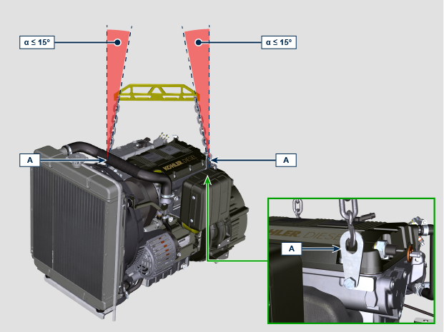

安全信号说明
- 为了确保安全操作，请阅读以下说明并了解其含义。
- 另请参阅设备制造商的说明书以了解其他安全方面的重要信息。
- 本手册中的安全预防措施解释如下。
- 请仔细阅读。

3.4.1 粘贴性安全牌
以下列表中的粘贴性安全牌可在发动机上找到，表示操作者的潜在危险点段。
对发动机进行一切操作之前，请阅读操作和检修手册。
发热部件。
烫伤危险。
旋转部件的存在。
干扰或切断的危险。
爆炸性燃料的存在。
火灾或爆炸的危险。
蒸汽和受压冷却剂的存在。
烫伤危险。
3.4.2 警告 下面是可在手册中找到的安全警告，提醒您在执行可能对操作者
或物体造成潜在危险的特定程序时需要注意的地方。
危险
这表示一些特别危险的情况，一旦被疏忽，可能会严重威胁人员的健康和安全。
重要
这表示一些特别重要、不应被忽视的技术信息。
警告
这表示如未按要求执行，可能会导致轻微的损坏或伤害。
3.4.3 安全防护设备
下面列表中的安全防护设备必须在进行任何类型的操作之前穿戴好，避免对操作者构成潜在危险。
在进行任何类型的操作之前，请戴好适当的防护手套。
在进行任何类型的操作之前，请戴好护目镜。
在进行任何类型的操作之前，请戴好耳罩。

信息和安全信号
意外启动  意 外启动会造成严重伤害或死亡。  在操作发动机或设备之前，请断开蓄电池的负极（ - ）线。  发热部件  发热部件会造成严重烫伤。  发动机部件运行后会发烫。 发动机运行时或刚停止运行时，请勿触摸。  切勿在卸下隔热罩或防护装置后运行发动机。  转动部件  转动部件可造成严重伤害。  发动机运转时，请远离。请将手、脚、头发和衣物远离一切正在运转的部件，防止受伤。  当发动机盖、护罩或保护设备被拆除后，切勿对发动机进行操作。  致命废气  一氧化碳可引起严重的恶心、昏厥甚至死亡。  避免吸入废气，切勿在一个封闭的建筑物或封闭区域内运行发动机。一氧化碳有毒且无色无味，一旦吸入可导致死亡。  触电  触电会造成受伤。  在发动机运转时，请勿触摸电线。 | 高压流体  被刺破的风险  高压流体可刺破皮肤，造成严重伤害或死亡。  喷射系统必须由经过适当培训的、穿戴防护设备的工作人员进行操作。液体渗透造成的人身伤害带有剧毒性并具高度危险性。  伤害发生时，请立即就医。  爆炸性燃料  爆炸性燃料可引起火灾和严重烧伤。  燃油是易燃品，其蒸汽可以被点燃。 请只将燃料储存在经批准的容器中，并放置在通风良好、无人居住的建筑物内。  如果溢出的燃料接触到发热部件或火花，就有可能会被点燃，因此在发动机处于热状态或运行的情况下，请勿将油箱充满。  请勿在溢出的燃料附近启动发动机。  切勿把燃料当作清洁剂使用。  爆炸性气体  爆炸性气体可引起火灾或造成严重的酸碱烧伤。  仅在通风良好的区域给电池充电。 在任何时候，火花、明火或其他火源都应远离电池。  电池在充电时会产生爆炸性的氢气。  请将电池放到小孩拿不到的地方。  对电池进行操作时，请勿带任何首饰。在断开负极接地线（ - ）之前，请确保所有开关都已关闭。  开关处于开启的状态时，接地端子会产生火花，就可能引起爆炸。  加利福尼亚州  警告 — 第65号公告  本产品的发动机尾气中含有加利福尼亚州已知的化学物质，会导致癌症、出生缺陷或其他生殖危害。

安全和环境影响
任何组织都有责任执行相关程序以识别、评估和监测其自身活动（产品、服务等）对环境的影响。 用来确定对环境的影响程度的程序必须考虑以下几个因素：

--液体处理。

--废弃物管理。

--土壤污染。

--大气排放。

--原材料和自然资源的使用。

--与环境影响有关的法规和指令。
为了把对环境的影响降到最小，科勒为不管以何种理由在发动机的预期寿命内进行操作的所有人员提供了一些他们所应遵循的指导说明。 --所有组件和流体必须按照处置地点所属国的法律进行处置。

--保证喷射系统及发动机控制系统和排放管道的工作效率，有限控制环境和噪音污染。

--当发动机报废后，根据其化学特性对所有组件进行分类并分别予以处置。

发动机上安全性信号的位置
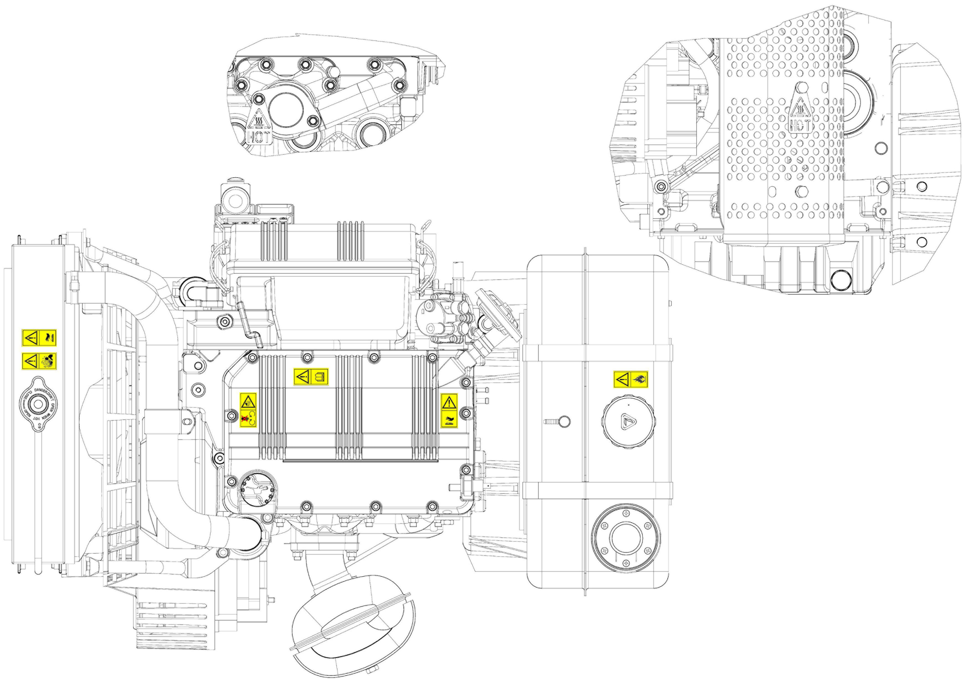

维护信息

起动前的检查
- 仔细阅读以下章节并按照以下指定说明的描述来操作。

重要

- 没有按照以下章节描述来操作会对机器设备和所安装的设备造成毁坏的风险，也会对生命和/或财产造成损坏。
- 在恶劣工况下工作的机器设备需要增加维护频率（发动机起停频繁，重载，环境温度很热，等）。

磨合期
注意: 发动机前50小时运行，不要超过75%额定最大功率。

起动和停止
4.3.1 起动
- 检查机油液位，柴油液位，冷却液液位如果需要请添加。 ( 第 4.5 - 4.6 - 4.7 )
- 把点火钥匙插入控制面板上（如果安装）。
- 转动钥匙到“开”位置。
- 转动钥匙过“开”的位置，当发动机起动后放开（钥匙会自动转回到“开”位置）
重要

- 第一次添加柴油后或油箱是空的添加柴油后，需要给柴油灌装( 第 xx 章第 x 节到第 x 节)。
- 不要一次触发起动马达超过15秒。如果发动机没有起动，再次起动需要等1分钟。
- 如果发动机两次没有起动成功， 请参看 表. xx 和 表. xx 查 查找原因。
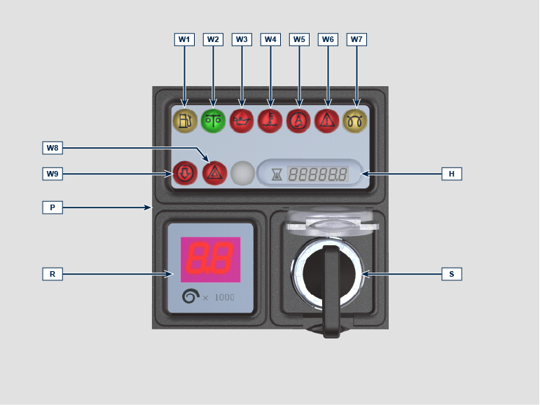
控制屏P能装在发动机或设备上。表.4.1 描述了它的主要功能。

4.1
位置. | 描述
H | 小时计
R | Indicatore n° di giri motore (RPM) *
S | 起动发动机的控制开关
W1 | Warning Light - carburante sotto il livello MIN *
W2 | Indicatore di nessuna avaria *
W3 | 机油压力低告警灯
W4 | 高冷却液温度告警灯
W5 | 电池充电失败告警灯
W6 | Warning Light - indicatore allarme macchina *
W7 | Warning Light - accensione candelette/heater *
W8 | 通用告警指示灯
W9 | Warning Light - filtro aria intasato *

4.3.2 起动成功后

警告

- 确保当发动机运行时，所有的告警灯都是熄灭的。
- 按照以下表格运行发动机最低速度几分钟（除了固定转速发动机）。
环境温度 | 时间
≤ -20°C | 2 分钟
从 -20° C 到 -10°C | 1 分钟
从 -10° C 到 -5° C | 30 秒
从 -5° C 到 5° C | 20 秒
≥ 5°C | 15 秒

4.3.3 停机

- 发动机在最高转速时不要停机(除了固定转速发动机)。
- 在停机之前，请让发动机在低怠速运行一分钟。
- 把钥匙转到“关”位置。

维护周期

- 用户需要执行这章节的 表 4.2 , 4.3 描述的操作。
- 用户必须要按照本手册上指明的步骤定期检查和维护保养发 动机。
- 没有按照本手册所规定的操作和维护周期会造成发动机技术损坏的风险。任何没有按照本手册规定的操作和维护会造成保修无效。
- 为了避免人身和财产的损失，在操作发动机之前请认真阅读下面的说明。

警告

- 检查必须在发动机停机和冷却后进行。
- 把机器设备放在水平面上确保机油液位的测量是准确的。
- 避免起动的时候机油溅出确保以下状态：
- 机油尺正确的插入发动机；
- 也需要检查：
- 机油放油塞和加机油盖拧紧。

重要

- 在执行操作前，请阅读第 第3.2.2 第 .

危险

安全预防措施看 第3 .章。

标签 4.2 和 标签 4.3 中的定期维护间隔适用于正常运行条件下，使用符合建议规格的燃料和燃油的发动机。
5.1
4.2
检查
运行描述 | 周期（小时）
 | 10 | 200
发动机油位
冷却剂液位
干筒式空气过滤器 ⁽³⁾
散热器换热表面和中间冷却器
交流发电机皮带 ⁽¹⁾
橡皮软管（进气/冷却剂）
燃油软管 ⁽¹⁾
4.3
更换
运行描述 |  | 周期（小时）
 |  | 125 | 200 | 500 | 1000
机油 ⁽¹⁾
动机油滤器滤 ⁽¹⁾
干筒式空气过滤器 ⁽²⁾⁽³⁾
燃料滤器滤 ⁽¹⁾
标准交流发电机皮带 ⁽²⁾⁽⁴⁾
进气软管歧管（空气过滤器 - 进歧管气） ⁽²⁾⁽³⁾⁽⁴⁾
冷却剂软管 ⁽²⁾⁽³⁾⁽⁴⁾
燃料管线软管 ⁽²⁾⁽³⁾⁽⁴⁾
冷却剂 ⁽²⁾⁽⁴⁾

(1) - 使用率较低的情况下：12 个月
(2) - 使用率较低的情况下：24 个月
(3) - 检查过滤器元件之前必须要留空的时间段取决于发动机运行环境的。
(4) - 更换工作必须由经授权的 KOHLER 车间进行。

添加柴油

重要

- 在执行操作前，请阅读第 第3.2.2 第 .

危险

- 当发动机停止时添加柴油。
- 仅可使用12页 表. 2.3 列出的被认可的柴油种类。
- 在柴油含硫份高的国家，建议使用高碱性的机油来润滑发动机或（二选一）更频繁更换科勒公司推荐使用的机油。
- 为避免爆炸或火灾，在添加柴油的时候不要抽烟或使用明火。
- 柴油蒸汽是高毒性的，请在室外或通风良好的地方添加柴油。
- 请保持脸远离油箱盖，避免呼吸的时候吸入热柴油蒸汽。
- 柴油是高污染物不要乱丢弃或正确的方式倾倒。
- 当添加柴油时，建议使用漏斗这样能避免柴油洒出。柴油也需要过滤来阻止灰尘和杂质进入到油箱里。
不要加满油箱，留出柴油膨胀的空间。

注意: 第一次添加柴油后或油箱是空的添加柴油后 ，需要给柴油灌装(第.6.3章第8点)。

发动机机油和机油滤清器 - 添加/检查/更换

重要
- 安全预防措施请看 第2.4章 。.
- 在执行操作前，请阅读第 第3.2.2 第 .
- 当机油液位低于最低位时不要使用发动机。
添加  - 松开加油盖A。  - 加入和( 表. 2.1 和 表. 2.2 )推荐的机油。 | 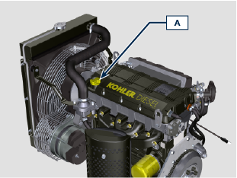  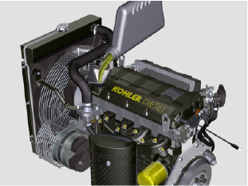
- 加机油前检查机油油位。  - 取下机油尺B并检查机油油位达到但不要超过最大位。  - 如果机油液位没到最大位。加到最大位。  - 上紧机油盖A。 | 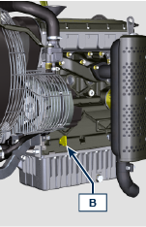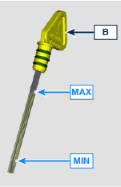
发动机油位检查

Eseguire le operazioni dal punto 3 al 6. *
更换机油

注意 : 在发动机热的时候进行换机油，这样机油流动更好，能比 较完全的排出机油和里面的杂质。

- 松开加油盖A。

- 使用机油滤芯扳手松开机油滤芯F。  - 插入并拧紧新的滤油器滤芯 F（上紧力矩位 15 Nm ）。 | 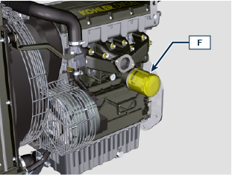  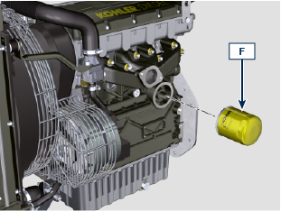
- 拿掉机油尺B。  - 拆下放油塞D和垫片E（放油塞在发动机油底壳两侧都有）  - 放出机油到合适的容器。  （废机油的处理请参看 第 6.6 章 废弃物和废料处理 ).  - 更换垫片E。  - 上紧放油塞D（上紧力矩为 35 Nm ）。 | 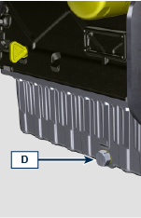  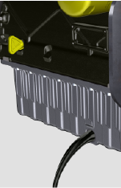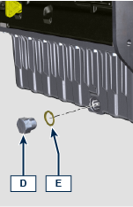
- 加入推荐的牌号和数量的机油( 表 2.1和表2.2).
- 使用机油尺B来量机油油位，加入机油到最大标志处。
- 加完后把机油尺B装回去。
- 擰緊瓶蓋A.

冷却液 - 添加/检查/更换
重要

- 在执行操作前，请阅读第 第3.2.2 第 .
注意 :要在发动机上进行操作，请让发动机停机并冷却。

警告

- 有压力的冷却液蒸汽存在有烫伤的风险。
- 防冻液的结冰点取决于浓度。
- 防冻液的冰点低，沸点也相应升高。
- 保证较好的保护推荐50%浓度混合液来阻止生锈、电流和水垢的沉积 ( 塔貝拉 2.4) 。
注意 :科勒公司不一定提供该部件。
添加  - 松开水箱盖A加入50%的防冻液和50%除钙水的混合物。  - 上液面要盖过散热器里管子大约5mm。 不要过多加入冷却液，留出空间给冷却液膨胀。  - 对于带膨胀水箱的机器，加入冷却液直到最大液位处。  - 上紧水箱盖A。  - 保持发动机怠速运转，不带载直到冷却液液位下降后保持稳定（等待时间根据环境温度的不同而不同）。  - 关闭发动机，让它冷却。  - 如果有膨胀水箱（C）,加满到标记最大。  - 如果没有膨胀水箱，直到散热器中的水管超出5mm。不要把散热器加满，留出空间让液体膨胀。  - 上紧散热器的盖子A或者膨胀水箱（C）的盖子B。  警告  - 在启动发动机之前，确认水箱盖子或者膨胀水箱盖子是否存在。如果在，正确安装避免高温时液体损失或者蒸汽溢出。  - 运行一段时间之后，停止发动机，让它冷却。检查是否缺少，缺少加满冷却液。  检查  - Eseguire le operazioni dal punto 2 al 9. * | 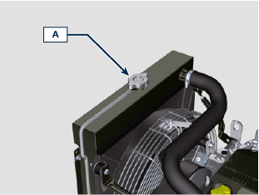  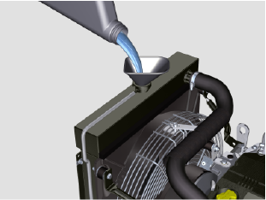  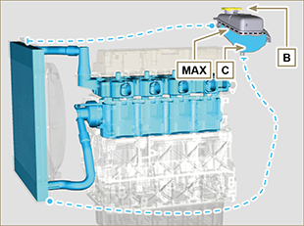
更换  - 小心卸下管帽A（回路受压）。  - Allentare la fascetta D e disinnestare il tubo E dal radiatore *, 按照 第3.6章 描述放出散热器里所有的冷却液G到合适的容器里。  - 松开旋塞F，取下垫片H，按照 (第3.6章)描述松开旋塞F放出所有发动机曲轴箱水道中的冷却液到合适的容器里。  - 更换垫片H。  - 上紧放油塞F。  - Fissare il tubo E sul radiatore tramite la fascetta D . *  - 加入冷却液。 | 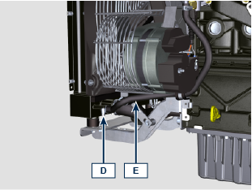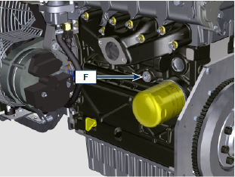  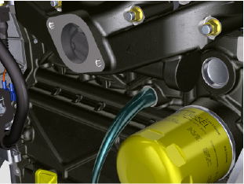  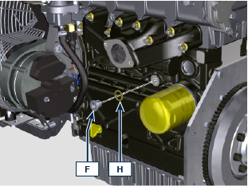

空滤芯的 - 更换

重要
- 在执行操作前，请阅读第 第3.2.2 第 .
注意 : 科勒公司不一定提供该部件。

更换  - 松开空滤盖A上的两个固定锁扣F。  - 拆下空滤芯B。  - 使用布清洁A和D部件的内部。  - 装复: - 新的空滤芯B。  - 空滤盖A，检查锁扣F的正确紧固。 | 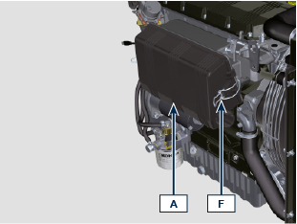  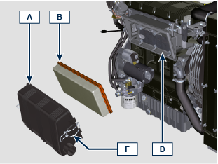

柴油滤芯的 - 检查/更换
控制  重要  - 在执行操作前，请阅读第 第3.2.2 第 .  危险  - 安全预防措施看 第3 .章。  - 松开放水旋塞A不要取下。  - 如果有水，就排出水。  - 当柴油从放水旋塞A溢出的时候就上紧放水旋塞A。 | 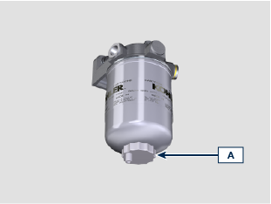
替换  重要  - 不要在新墨盒 B 中加注燃油。  - 找一个合适的容器来收集燃料。  - 拧下并取下燃料盒 B。  - 润滑新墨盒的垫圈 C。  - 将新的燃料盒 B 拧到支架 D 上（用手拧紧）。 | 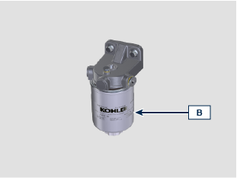  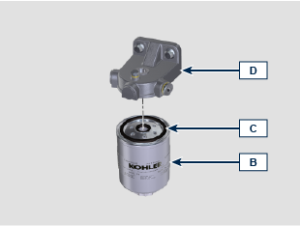
更换预过滤器 H（如果有）。 | 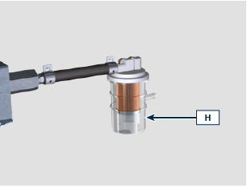
如果发动机配备电动燃油泵 G：  - 将控制面板上的钥匙转到 ON 位置。  电动泵 G 将燃油送至滤清器 B，然后送至喷油泵。  - 松开位于燃油滤清器支架 D 上的排气螺钉 F。  回路和过滤器内的空气将开始从螺钉 F 的座中逸出。  - 燃油开始流出后立即拧紧排气螺钉 F（拧紧扭矩 1.5 Nm）。 | 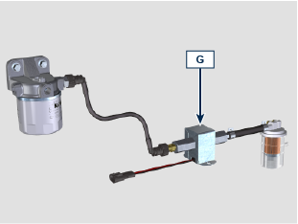  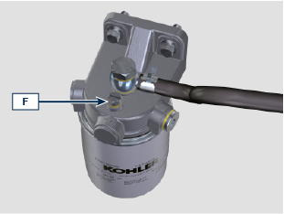

检查散热器换热面
危险  - 安全预防措施看第3章。 第3章 。  注意 :科勒公司不一定提供该部件。  重要  - 在执行操作前，请阅读第 第3.2.2 第 .  - 使用压缩空气时穿戴防护眼镜。  - 散热器换热面的两面都需要清洁。  - 检查散热器热交换面A。  - 如果散热面堵塞可以使用浸过去污剂的刷子清洗。 | 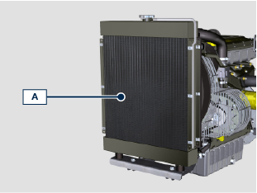

检查橡胶软管
危险  - 安全预防措施看 第3章。  从直的软管或弯管或软管卡箍附近开始检查。 如果软管有清晰的裂纹，撕裂，断开，泄漏和没有弹性就必须更换了。  重要  - 在执行操作前，请阅读 第3.2.2章。  - 假如燃油管损坏请联系科勒公司授权的维修店。  - 對於其他管道未顯示是指機器的技術文檔。 | 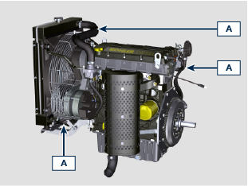
- 检查管道和袖子的完整性 A . | 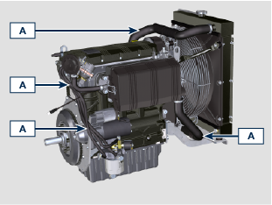

标准交流发电机皮带 - 检查/调整/更换

重要
- 在执行操作前，请阅读第 第3.2.2 第 .
检查  - 检查皮带的状况A,如果磨损就更换。  - 在 P 点施加约 10 kg 的力，皮带 A 的挠度必须小于 10 毫米。  如果没达到请调整。  调整  - 松开固定螺栓B和C。  - 向外拉充电机来上紧皮带。  - 通过上紧螺栓B和C来上紧皮带。  - Serrare in sequenza i bulloni C, B (coppia di serraggio a 45 Nm [filetto M10] - 25 Nm [filetto M8]).*  - 在 P 点施加约 10 kg 的力，皮带 A 的挠度必须小于 10 毫米。  Dopo qualche minuto di funzionamento del motore lasciarlo raffreddare a temperatura ambiente e ripetere le operazioni di regolazione nel caso la tensione della cinghia risultasse fuori dai valori prescritti. | 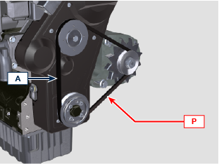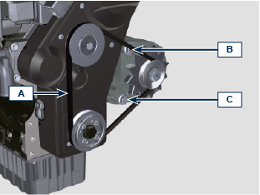
更换  - 松开固定螺栓B和C。  - 更换皮带 A。  - 向外拉充电机来上紧皮带。  - 通过上紧螺栓B和C来上紧皮带。  - Serrare in sequenza i bulloni C, B (coppia di serraggio a 45 Nm [filetto M10] - 25 Nm [filetto M8]).*  - 在 P 点施加约 10 kg 的力，皮带 A 的挠度必须小于 10 毫米。  Dopo qualche minuto di funzionamento del motore lasciarlo raffreddare a temperatura ambiente e ripetere le operazioni di regolazione nel caso la tensione della cinghia risultasse fuori dai valori prescritti. | 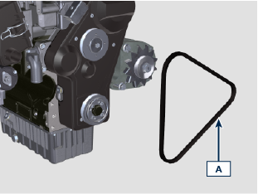

发动机的保存
重要:
- 如果发动机超过6个月没有使用，要按照发动机保存（6个月内）所描述的保存( 第5.11章 )。
- 如果发动机超过6个月没有使用，需要更进一步措施来延长保护期限（多于6个月）( 第5.12章 )。
- 如果发动机长期没有使用，保护措施需要在距最后一次24个月再做一次。

发动机保存（6个月内）
发动机保存前的检查:
- 储存环境不能太潮湿或不能暴露在恶劣天气下，使用合适的保护壳盖住发动机来防潮和空气腐蚀。
- 存放的地方要远离电气设备。
- 避免储存的发动机直接和地面接触。

发动机保存 (超过6个月)
上接第 4.14 章描述操作。

- 发动机机油更换。
- 发动机机油更换。
- 发动机机油更换。
- 发动机机油更换。
- 起动发动机让它在低怠速运行2分钟。
- 让发动机在3/4最大转速运行5到10分钟。
- 停机。
- 全部倒空油箱的柴油。
- 在进气和排气总管里喷洒一些SAE 10W-40的机油。
- 密封好排气和进气管来阻止外部杂质进入发动机。
- 发动机机油更换。
- 没有喷漆的部件需要保护措施。
- 假如发动机按照建议的做好保护了，将不会有被腐蚀的风险。

储存后的发动机的起动
- 拿掉保护罩等防护物。
- 使用除油的布擦去外部部件的保护涂层。
- 在进气管里注入机油（不要多于2cm³）。
- 在油箱里加入新鲜的柴油。
- 确保机油和冷却液位在最大位置。
- 起动发动机并让发动机在低怠速运行大约2分钟。
- 让发动机在75%最高速运行5到10分钟。
- 当机油是热的时候停止发动机排出机油放在合适的容器里。

警告

- 润滑油和滤器长时间后会失去其性能，按照 第4.4章 描述的标准来判断是否需要更换机油和滤器。

- 用原厂件更换滤清器（空气滤清器，机油滤清器，柴油滤清器）。
- 加入新机油到最大位置。
- 完全排出冷却液，加入新的冷却液到最大位置。

废弃物和废料处理
- 如果需要处理废弃物，需要遵从法律规定倾倒的合适的地方。
- 在处理废弃物前，需要把橡胶或塑料部件分开。
- 完全由塑料、铝和钢制成的部件可以被回收中心回收。
- 为了环保废机油必须被回收并且合适的方式处理。法律强制规定废机油是有污染危险的种类，必须被回收中心回收。

机器的非使用状态
如果在一段时间内不使用机器，请执行以下操作。

5.16.1 发动机操作
点 | 操作
1 | 机器保持静止2个月 | - 在整个机器不使用期间，该地点必须保持干燥和凉爽。  - 请查阅机器手册以断开电池连接（在断开电池之前，先关闭发动机并至少等待5分钟）。  - 确保发动机不受阳光直射。  - 确保发动机不处在热源附近。
 | 开始了 | - 在启动发动机之前，请查阅段落 5.2以了解维护周期。  - 请查阅机器手册以连接电池并启动发动机。
2 | 机器保持静止2至9个月 | - 在步骤1中执行与停止机器相关的操作。  - 执行段落 5.6中描述的操作。  - 至少每4个月按照第1点所述的操作启动发动机： 在开始的几分钟内避免突然加速。  将加速器置于MAX的3/4处，使发动机达到工作温度。  让发动机以最小转速运转几分钟，然后熄灭发动机。
 | 开始了 | - 在启动发动机之前，请查阅段落 5.2以了解维护周期。  - 请查阅机器手册以连接电池并启动发动机。  - 在开始的几分钟内避免突然加速。
3 | 机器保持静止9个月 | - 与停止机器相关的操作在步骤1和2中执行。
 | 开始了 | - 在启动发动机之前，请查阅段落 5.2以了解维护周期。  - 通过专用控制条检查冷却液的质量。  - 请查阅机器手册以连接电池并启动发动机。  - 在开始的几分钟内避免突然加速。

故障信息

故障诊断
- 章节所包含的发动机运行时出现的故障信息和问题解决（表7.2）。
- 有时候需要立即停机来阻止更进一步的损坏（表7.1）。

表. 7.1
当出现下列故障时必须立即停机：
1 | 发动机转速的突然增加和减少。
2 | 突然听到不正常的杂音。
3 | 排烟颜色突然变深。
4 | 机器设备运行时机油压力指示灯亮了。

表. 7.2
故障 | 可能原因 | 解决方案
发动机不能起动 | 蓄电池电极被腐蚀 | 清洁蓄电池电极
 | 蓄电池电压太低 | 给蓄蓄电池充电或更换蓄蓄电池
 | 柴油油位低 | 柴油添加
 | 柴油结冰 | 联系 科勒公司 授权维修点
 | 柴油滤器阻塞 | 更换新的柴油滤芯
 | 柴油系统进空气 | 联系 科勒公司 授权维修点
 | 空气滤器堵塞 | 更换新的空气滤器
 | 管路阻塞 | 联系 科勒公司 授权维修点
 | 保险丝烧坏 | 更换新的保险丝，如果故障还不能解决，联系 科勒公司 授权维修点
 | 进气或排烟系统阻塞 | 联系 科勒公司 授权维修点
发动机起动后就停止 | 电池电极被腐蚀 | 检查电气元件接触情况，如果故障不能解决，联系 科勒公司 授权维修点
 | 电池电极被腐蚀 | 清洁电池电极
 | 柴油滤器阻塞 | 更换新的滤器并且清洁柴油箱
 | 柴油管路阻塞 | 联系 科勒公司 授权维修点
低速不稳定 | 柴油管路阻塞 | 联系 科勒公司 授权维修点
低速 | 柴油管路阻塞 | 联系 科勒公司 授权维修点
 | 柴油质量不好 | 清洁油箱并且添加高质量的柴油
冒蓝烟 | 机油油位高 | 更换机油，如果故障不能解决，联系 科勒公司 授权维修点
 | 空气滤器阻塞 | 更换新的空气滤器
柴油消耗过大 | 空气滤器阻塞 | 更换新的空气滤器
 | 机油油位高 | 更换机油，如果故障不能解决，联系 科勒公司 授权维修点
发动机性能下降 | 空气滤器阻塞 | 更换新的空气滤器
 | 柴油管路阻塞 | 联系 科勒公司 授权维修点
 | 柴油质量不好 | 清洁油箱并且添加高质量的柴油
 | 机油油位高 | 更换机油，如果故障不能解决，联系 科勒公司 授权维修点
加速不好 | 柴油滤器阻塞 | 更换新的滤器
发动机颤动 | 柴油管路阻塞 | 联系 科勒公司 授权维修点
发动机过热 | 冷却液不足 | 添加冷却液
 | 机油油位高 | 更换机油，如果故障不能解决，联系 科勒公司 授权维修点
 | 水箱堵塞 | 更换机油，如果故障不能解决，联系 科勒公司 授权维修点
如果表 7.2的建议不能解决故障，请联系科勒公司授权的维修点。

质保信息

柴油发动机全球保修条款
KOHLER 柴油发动机全球保修条款

1. 保修期限

Kohler Co. 向最终用户保证，如果按照 Kohler Co. 的使用说明和操作手册来运行和维护发动机，则在下文规定的适用保修期限内，每台柴油发动机在正常使用情况下都不会出现材料或工艺方面的制造缺陷。

发动机系列 | 保修期限 | 运行时间 | 保修范围
KOHLER 柴油（非 KDI) | 3 年 | 0 - 2,000 | 100% 零件和人工
KOHLER KDI | 3 年 | 0 - 2,000 | 100% 零件和人工
 |  | 2,001 - 6,000 | 仅限主要部件*
Lombardini 柴油 | 2 年 | 0 - 2,000 | 100% 零件和人工

* 主要部件缺陷是与曲轴箱铸件、气缸盖铸件、曲轴、曲轴皮带轮、凸轮轴、连杆、飞轮和油泵相关的故障。

上述保修期限，从最终用户购买成品设备（安装科勒发动机）之日开始计算。如果应用场所未安装计时器，则运行时间将按自购买之日起每星期 5 日，每日使用 4 小时计算。

根据本保修条款，Kohler Co. 的责任明确限制为在 Kohler Co. 或其指定的授权服务机构进行检查后对所发现的故障零件进行适当调整、维修或更换。

备用零件 | 保修期限 | 运行时间 | 运行时间
KOHLER 是 Lombardini 柴油零件 | 2 年 | 0 – 2.000 | 100% 零件和人工

作为规定的保修计划的一部分，从零件购买之日起至发动机零件/部件的第一此计划更换点，计划更换的零件/部件将包含在 Kohler Co. 的保修条款中。

如果维修是由 Kohler Co 或其授权服务机构执行的，则所有其他备件物品也均包含在上述保修条款中。

2. 除外条款

本保修条款不包含以下项目。

- 由下列原因造成的损坏：(i) 意外或事故；(ii) 不当使用或疏忽；(iii) 正常磨损；(iv) 因维护不当造成的过早磨损；(v) 储存不当；(vi) 燃油系统内残留的旧燃油或污染燃油，包括但不限于油罐、燃油管线或燃油喷射部件；(vii) 未经批准进行改装。
- 由下列原因造成的故障：(I) 除 Kohler Co. 及其指定的授权服务机构以外的任何一方进行的不当维修；(ii) 使用非 Kohler 替换维修零件；或者(iii) 由于在错误、疏漏或无人看管的情况下使用发动机引起警报灯激活，从而导致的未执行规定行为造成的额外损害；(iv) 超出 Kohler Co. 控制范围的行为，包括但不限于盗窃、故意破坏、火灾、闪电、地震、风暴、冰雹、火山爆发、洪水或龙卷风。
- 与维修或更换发动机故障零件相关的运输费用或差旅费用。
- 发动机配件，如油箱、离合器、变速箱、动力驱动组件和电池，除非由 Kohler Co. 提供或安装。
- 发动机安装在未经 Kohler 正式批准的应用场合中。
- 执行保修维修期间内租赁的其他设备。“使用和维护手册”中列出的所有会受到磨损和需要定期维护的物品（如气体、机油或燃油过滤器、皮带等）的保修期限与手册中列出的规定更换间隔相同。
- 燃油、润滑油、冷却液/防冻液。

默认或法定保修（包括适销性和特定用途的适用性）明确仅限于本书面保修条款的期限内。KOHLER CO.不做任何其他明示保修，也不授权任何人代表 KOHLER CO. 做出任何保修。KOHLER CO.和/或销售商不对任何形式的特殊、间接、偶发或附带损害负责。

3. 获得保修服务

维修应由 Kohler 指定的 KOHLER 授权服务经销商执行。

美国和加拿大
有关授权经销商列表，可访问 www.kohlerengines.com 或致电 1-800-544-2444（美国和加拿大）发动机部门，Kohler Co.，Kohler Wisconsin

欧洲、中东和亚洲
有关授权经销商列表，可访问 dealers.kohlerpower.it .

中美洲和南美洲
有关授权经销商列表，可访问 dealers.kohlerpower.it .

中国和亚太地区
有关授权经销商列表，可访问 dealers.kohlerpower.it .

印度
有关授权经销商列表，可访问 dealers.kohlerpower.it .
注意：对于在印度直接销售的发动机，采用特殊保修条款和条件。

4. 所有者保修责任

- 作为越野发动机的所有者，您负责执行“使用和维护手册”中列出的规定维护。Kohler Co.建议您保留所有关于越野和船用发动机维护的收据，但 Kohler Co. 无法仅因缺少收据或因您未能保证执行所有定期维护而拒绝保修。
- 作为越野和船用发动机的所有者，您应知道，如果您的越野和船用发动机或零件由于滥用、疏漏、维护不当或未经批准进行改装而出现失灵的迹象或故障，则 Kohler Co.可能会拒绝保修。
- 您的发动机仅适用于燃烧柴油。所用柴油和所有其他液体应符合“使用和维护手册”中列出的建议。使用任何其他燃油或液体可能导致发动机破损、过早磨损或不再符合加利福尼亚和美国环保署的排放要求。
- 您需要负责启动保修流程。空气资源委员会和美国环保署建议您在出现问题后立即向 Kohler Co.的经销商展示您的越野和船用发动机。经销商应尽快完成保修性维修。

5. 范围

如果发动机及其零件、部件或子组件未进行任何形式的未经授权的改装，则 Kohler Co. 将免费维修或更换材料或工艺方面出现故障的排放控制系统零件、部件和子组件，包括与发动机排气系统相关的诊断、人工和零件。
仅由 Kohler Co. 决定是否对排放控制系统故障进行维修或更换以及履行相关责任。联邦和加利福尼亚限定的排放控制系统保修包含以下排放控制系统零件/部件

喷油器 | 电子控制单元 (ECU)（如果配备）
喷油泵 | ECU 运行相关传感器
排气歧管 | 排放控制信息标签
进气歧管 | 涡轮增压器（如果配备）
废气再循环 (EGR) 管 | 燃油限制装置
曲轴箱通风阀 | 后处理系统（如果配备）和其他排放相关 部件（如果存在）

作为规定保修计划的一部分，在直至发动机零件/部件的第一次计划更换节点的一段时间内，计划更换的零件/部件将包含在保修条款中。对于由废气排放零件/部件的可保修故障直接导致其他发动机部件的附带损害，将包含在所述保修条款中。

6. 维护和修理要求

所有者对发动机的正当使用和维护负责。KOHLER CO.建议保留所有收据和定期维护记录以防出现问题。如果发动机在保修期限内转售，则维护记录应转让给其后的每位所有者。KOHLER CO.不可因为缺少维修、维护或因未能保留维护记录而拒绝保修性维修。
任何维修机构或个人均可正常维护、更换或维修排放控制装置和系统；但保修性维修必须由 KOHLER 授权服务中心进行

7. 加利福尼亚和联邦排放控制保证声明，越野和船用柴油发动机（仅限美国)

加利福尼亚空气资源局 (CARB)，美国环境保护局 (EPA) 和 Kohler Co. 非常乐意为您讲解您的[当前型号年份 - {2+当前型号年份]越野压缩点火和船用（柴油）发动机的排放控制系统保修条款。在加利福尼亚（“州”）和美国环保局规定的区域，新的重型越野和船用发动机必须设计、建造和装备以满足加州和美国环保局的抗霾标准。保修期应从将发动机或设备交付给最终购买者之日开始计算。KOHLER CO.必须在下面列出的时间期限内为您的发动机排放控制系统提供保修，前提是您的发动机不存在滥用、疏忽或维护不当的情况。

您的排放控制系统可能包括燃油喷射系统和进气系统等零件。还可能包括软管、皮带、连接器和其他排放相关组件。

在可保修条件下，Kohler Co. 将免费为您维修重型越野和船用发动机，其中包括诊断、零件和人工。

如果诊断操作由保修站点执行，且保修零件确实出现了故障，则所有者无需支付诊断人工费用。

制造商保修范围

[当前型号年份 - {2 +当前型号年份}]重型越野和船用发动机在以下列出的期限内提供保修。如果您的发动机上的任何排放相关零件出现故障，则将由 Kohler Co 对其进行修理或更换。

变速或恒速 | KW <19 | 任意速度 | 1,500 小时或两年，以先到为准。
恒速 | 19 ≤kW <37 | 3,000 转或更高 | 1,500 小时或两年，以先到为准。
恒速 | 19 ≤kW <37 | 少于 3,000 转 | 3,000 小时或五年，以先到为准。
恒速 | 19 ≤kW <37 | 任意速度 | 3,000 小时或五年，以先到为准。
变速或恒速 | kW ≥ 37 | 任意速度 | 3,000 小时或五年，以先到为准。

船用柴油发动机

发动机功率 | 保修期限
kW < 19 | 1,500 小时或两年半，以先到为准。
19 ≤ kW < 37 | 2,500 小时或三年半，以先到为准。
37 ≤ kW < 75 | 5,000 小时或五年，以先到为准。

专业词汇

专业词汇
间隙: | 固定部件和移动部件之间相应的距离。
充电机: | 把机械能转化成交流电能的部件。
授权服务网点: | KOHLER 授权服务网点。
授权大修车间: | KOHLER 授权大修服务中心。
缸径: | 内燃机的气缸内径。
燃烧: | 燃油和空气的混合物在燃烧室内的化学反应。
曲轴: | 把直线运动转化为旋转运动的部件，反过来也一样。
EC: | 欧盟。
Fig.: | 图片。
镀锌: | 材料保护表面处理。
恶劣环境: | 发动机恶劣工作条件 (灰尘大–非常脏,或者含有不同气体造成环境污染)。
维护保养周期: | 一组维护保养方案来控制和更换一些部件（在到时间之前），没有修改或者提高系统的性能，也不会增加或者提高性能参数。
MAX: | 最大。
甲酯 | 把石油，动物/植物油通过化学转换生成的混合物，可以用于生成生物燃料。
M进.: | 分钟。
M进: | 最少。
型号: | 型号，发动机铭牌，指示发动机等信息。
机油冷却器: | 小型散热器用于冷却机油。
Par.: | 段落。
石蜡: | 柴油中形成的油脂的、固态的物质。
做功运行模式: | 发动机高速运转。
PTO(取力口): | 取力口-提供传动的点。
Ref.: | 参考。
Rpm: | 转/分钟。
s/n(序列号): | 序列号（发动机铭牌），指示发动机序列号以及机体号码。
Spec.(规格号): | 规格号（发动机铭牌），指示发动机的版本。
STD(标准): | (标准）部件或者组件的基本配置。
Tab.(表): | 表格。
节温器: | 用于调节冷却水的阀；能够通过不同的温度运行。
紧固力矩: | 术语指示螺纹安装需要的数值，使用单位为Nm。
力矩: | 环绕一个轴旋转,施加到一个物体的力。
使用过的机油: | 运行使用后或者放置长时间的机油，已经不能正常给部件提供润滑。
报警灯: | 报警灯（通常为红）指示发动机运行时严重不正常。

15.1
测量符号和单位
符号 | 单位 | 描述 | 举例
α | 度 | 旋转/倾斜角度 | 1°
cm ² | 平方厘米 | 面积 | 1 cm ²
Ø | 毫米 | 直径 | Ø 1 mm
Nm | 牛顿·米 | 扭矩 | 1 Nm
mm | 毫米 | 长度 | 1 mm
μm | 1/1000 毫米  (微米) |  | 1 μm
h | 小时 | 时间 | 1 h
g/kWh | 克/千瓦·时 | 消耗 | 1 g/kWh
kg/h | 千克/小时 | 最大流量 | 1 kg/h
Lt./min. | 升/分钟 | 流量 | 1 Lt./min.
Lt./h | 升/小时 |  | 1 Lt./h
ppm | 百万分之一 | 比例
N | 牛顿 | 力 | 1 N
A | 安培 | 电流强度 | 1 A
gr. | 克 | 重量 | 1 gr.
kg | 千克 |  | 1 kg
W | 瓦 | 功 | 1 W.
kW | 千瓦 |  | 1 kW
pa | 帕 | 压力 | 1 pa
KPa | 千帕 |  | 1 KPa
bar | 大气压力 |  | 1 bar
mbar (1/1000 bar) | 大气压力 |  | 1 mbar
R | 电阻 | 对电流的阻值(对于某个部件) | 1 Ω
Ω | 欧姆 | 对电流的阻值 | 1 Ω
Rpm | 转每分钟 | 轴的转速 | 1 Rpm
Ra | 平均粗糙度 | 粗糙度 | 1 Ra
°C | 摄氏度 | 温度 | 1°C
V | 伏特 | 电压 | 1 V
 | 毫米 | 六角螺丝 | 1 mm
cm ³ | 立方厘米 | 体积 | 1 cm ³
Lt. | 升 |  | 1 Lt.

